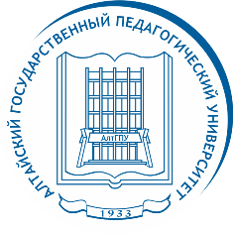АЛТАЙСКИЙ ГОСУДАРСТВЕННЫЙ ПЕДАГОГИЧЕСКИЙ УНИВЕРСИТЕТ
_____________________________________________________________________________

Студенты АлтГПУ Никита Пищев и Александр Мозговой – победители первенства России по биатлону
В Саранске на базе спортивной школы олимпийского резерва по зимним видам спорта завершилось первенство России по биатлону среди юношей и девушек 17-18 лет. Спортсмены соревновались в трех дисциплинах – спринте, гонке преследования и смешанных эстафетах.
Сборная Алтайского края стала победительницей соревнований в смешанной эстафете (2 юноши и 2 девушки). В составе команды выступали студенты Алтайского государственного педагогического университета – Никита Пищев и Александр Мозговой.
Алтайские биатлонисты стабильно прошли все этапы эстафеты и на 51 секунду опередили своих ближайших преследователей – Тюменскую область. Замкнула тройку призёров вторая команда Тюменской области.
Отметим, что благодаря этому успеху Никита Пищев выполнил мастерский норматив (Александр Мозговой выполнил мастера спорта России в начале сезона).

